VR 메타버스 평가서

이 건

Unity를 통해 VR기기 Oculus 2와의 연동을 했고 코딩을 통해 일부 기능을 구현했다.

구현 기술

1. 컨트롤러 버튼 색상 변경
2. 컨트롤러 위치 클래스 제작
3. 컨트롤러 방향 클래스 제작
4. 컨트롤러 버튼 클래스 제작
5. 컨트롤러 진동 클래스 제작
6. 컨트롤러 버튼을 이용해 오브젝트 생성

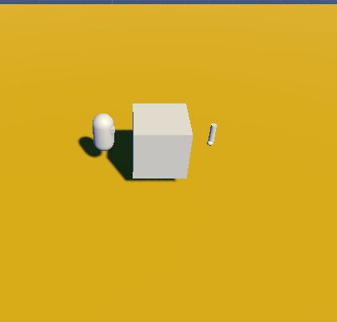

인 게임 플레이 영상 링크

<https://drive.google.com/file/d/1GnURA1PEKd9KdkqwCHwDT0VHT6DIhV8N/view?usp=drive_link>